SKRIPSI

HUBUNGAN DUKUNGAN SUAMI DENGAN UPAYA DETEKSI DINI KANKER PAYUDARA
PADA WANITA USIA SUBUR
Studi dilakukan di Banjar Taman Griya, Kelurahan Jimbaran, Kecamatan Kuta Selatan, Kabupaten Badung



Oleh:
PANDE LUH PUTU RANI AGUSTINI NIM. P07120221026

POLTEKKES KEMENKES DENPASAR JURUSAN KEPERAWATAN
PROGRAM STUDI SARJANA TERAPAN KEPERAWATAN DENPASAR
2025

HUBUNGAN DUKUNGAN SUAMI DENGAN UPAYA DETEKSI DINI KANKER PAYUDARA
PADA WANITA USIA SUBUR
Studi dilakukan di Banjar Taman Griya, Kelurahan Jimbaran, Kecamatan Kuta Selatan, Kabupaten Badung

Diajukan Untuk Memenuhi Salah Satu Syarat Menyelesaikan Pendidikan Sarjana Terapan Keperawatan Jurusan Keperawatan

Oleh:
PANDE LUH PUTU RANI AGUSTINI NIM. P07120221026

POLTEKKES KEMENKES DENPASAR JURUSAN KEPERAWATAN
PROGRAM STUDI SARJANA TERAPAN KEPERAWATAN DENPASAR
2025

LEMBAR PERSETUJUAN

HUBUNGAN DUKUNGAN SUAMI DENGAN UPAYA DETEKSI DINI KANKER PAYUDARA
PADA WANITA USIA SUBUR
Studi dilakukan di Banjar Taman Griya, Kelurahan Jimbaran, Kecamatan Kuta Selatan, Kabupaten Badung

Diajukan Oleh :

PANDE LUH PUTU RANI AGUSTINI P07120221026

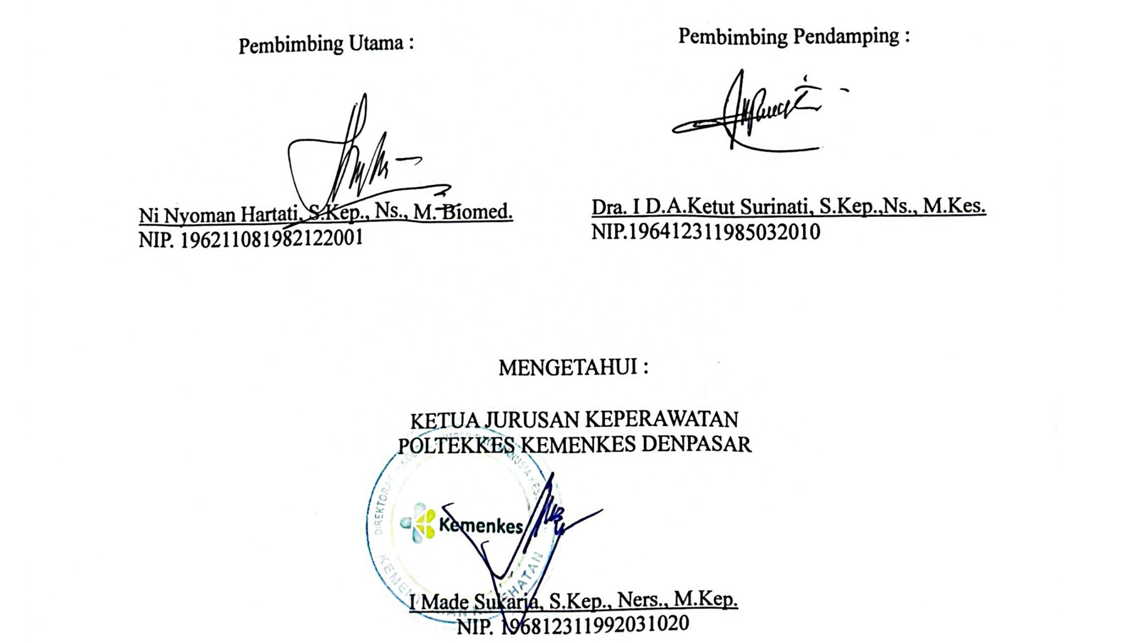
TELAH MENDAPATKAN PERSETUJUAN

Pembimbing Utama
Pembimbing Pendamping
Ni Nyoman Hartati., S.Kep.,Ns.,M.Biomed Dra. I D.A.Ketut Surinati.,S.Kep.,Ns.,M.Kes NIP. 196211081982122001 NIP. 196412311985032010
MENGETAHUI
KETUA JURUSAN KEPERAWATAN POLTEKKES KEMENKES DENPASAR
I Made Sukarja, S.Kep.,Ners.,M.Kep 196812311992031020

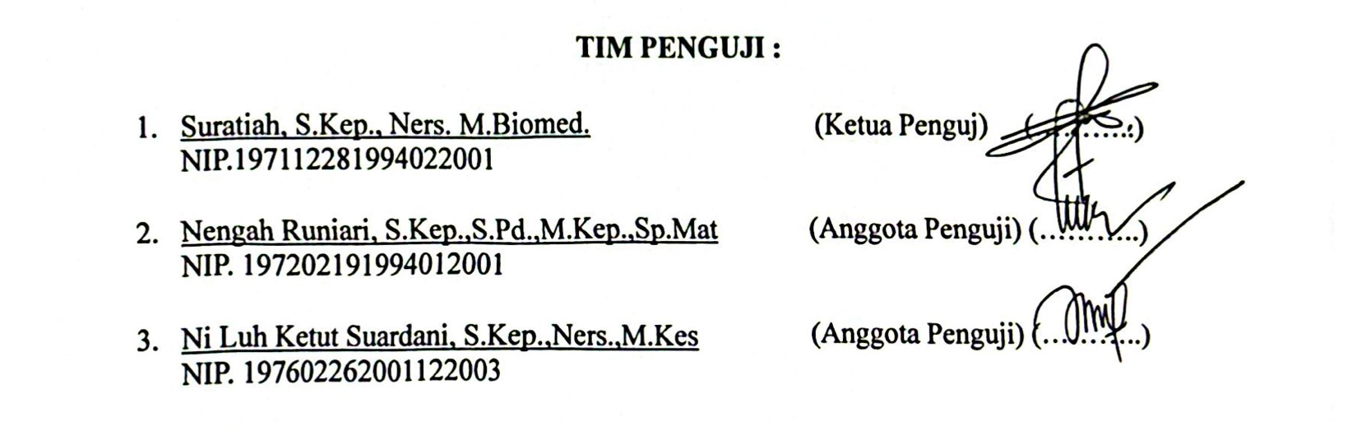
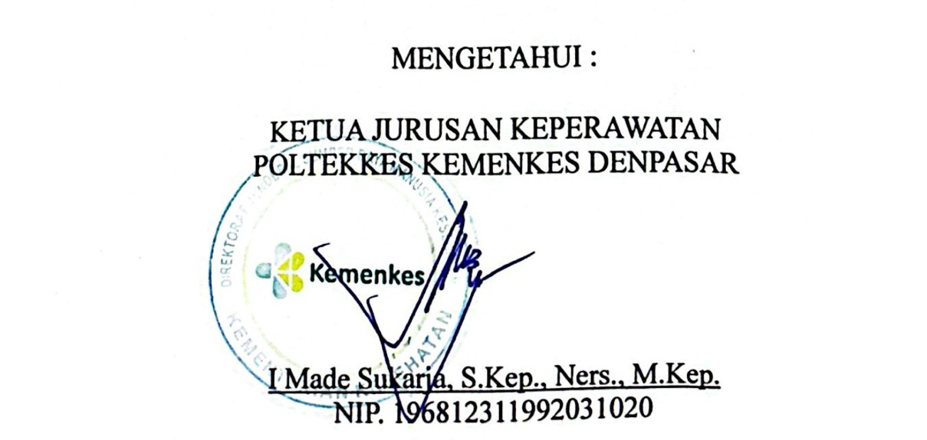
LEMBAR PENGESAHAN
HUBUNGAN DUKUNGAN SUAMI DENGAN UPAYA DETEKSI DINI KANKER PAYUDARA
PADA WANITA USIA SUBUR
Studi dilakukan di Banjar Taman Griya, Kelurahan Jimbaran, Kecamatan Kuta Selatan, Kabupaten Badung

Diajukan Oleh:
Pande Luh Putu Rani Agustini P07120221026

TELAH DIUJI DI HADAPAN TIM PENGUJI PADA HARI : SENIN
TANGGAL : 19 MEI 2025

TIM PENGUJI :
1.
Suratiah, S.Kep.,Ners.,M.Biomed NIP. 197112281994022001
(Ketua Penguji) (. )
2.
Nengah Runiari, S.Kp.,S.Pd.,M.Kep.,Sp.Mat NIP. 197005151982121001
(Anggota I)
( )
3.
Ni Luh Ketut Suardani, S.Kep.,Ns.,M.Kes NIP. 197602262001122003
(Anggota II)
( )
MENGETAHUI
KETUA JURUSAN KEPERAWATAN POLTEKKES KEMENKES DENPASAR
I Made Sukarja, S.Kep.,Ners.,M.Kep 196812311992031020

SURAT PERNYATAAN BEBAS PLAGIAT

Saya yang bertanda tangan di bawah ini :

Nama : Pande Luh Putu Rani Agustini

NIM : P07120221026

Program Studi : Sarjana Terapan Jurusan : Keperawatan Tahun Akademik : 2021/2022
Alamat : Banjar Pande, Cempaga, Bangli.

- Skripsi dengan judul Hubungan Dukungan Suami Dengan Upaya Deteksi Dini Kanker Payudara Pada Wanita Usia Subur di Banjar Taman Griya, Kelurahan Jimbaran, Kecamatan Kuta Selatan, Kabupaten Badung adalah benar karya sendiri atau bukan plagiat hasil karya orang lain.
- Apabila dikemudian hari terbukti bahwa Skripsi ini bukan karya saya sendiri atau plagiat hasil karya orang lain, maka saya sendiri bersedia menerima sanksi sesuai Peraturan Mendiknas RI No.17 Tahun 2010 dan ketentuan perundang- undagangan yang berlaku.
Demikian surat pernyataan ini saya buat untuk dipergunakan sebagaimana mestinya.

Bangli, 6 Mei 2025

Pande Luh Putu Rani Agustini
P07120221026

RELATIONSHIP BETWEEN HUSBAND'S SUPPORT AND EARLY DETECTION EFFORTS OF BREAST CANCER
IN WOMEN OF FERTILE AGE

The research was conducted in Banjar Taman Griya, Jimbaran Village, South Kuta District, Badung Regency.

ABSTRACT

Breast cancer is an abnormal tissue growth originating from the ductal and lobular epithelium, in an advanced stage. Husbands can remind or encourage their wives to routinely perform BSE or consult with medical personnel, especially for wives who tend to ignore their own health. Breast cancer not only affects physical health, but also affects the emotional, social, and economic aspects of sufferers. The high incidence of breast cancer in Indonesia requires preventive measures and early detection by health workers, with early detection breast cancer can be cured and the risk of death can be minimized. This study aims to determine the relationship between husband's support and efforts to detect breast cancer early in women of childbearing age. The type of research used by researchers is quantitative with a cross-sectional approach, the research sample is 130 people using the total sampling technique. The data collection instrument uses a Likert scale questionnaire. The results showed that most respondents received very good support from their husbands, namely 89 people (68.5%) and most women of childbearing age have made efforts to detect breast cancer early very well, namely
90 people (69.2%). The test results using Spearman's rho with a p-value of 0.001<0.05 and an r value of 0.925, which means that there is a significant relationship between husband's support and early detection efforts for breast cancer in women of childbearing age in Banjar Taman Griya, Jimbaran Village, South Kuta District, Badung Regency, South Kuta Health Center Working Area..

Keywords: husband support, breast cancer, women of childbearing age.

HUBUNGAN DUKUNGAN SUAMI DENGAN UPAYA DETEKSI DINI KANKER PAYUDARA
PADA WANITA USIA SUBUR
Studi dilakukan di Banjar Taman Griya, Kelurahan Jimbaran, Kecamatan Kuta Selatan, Kabupaten Badung

ABSTRAK

Kanker payudara adalah pertumbuhan jaringan abnormal yang berasal dari epitel duktal dan lobular, pada stadium lanjut. Suami dapat mengingatkan atau mendorong istri untuk rutin melakukan SADARI atau berkonsultasi dengan tenaga medis, terutama bagi istri yang cenderung abai terhadap kesehatannya sendiri. Kanker payudara tidak hanya berdampak pada kesehatan fisik, tetapi juga memengaruhi aspek emosional, sosial, dan ekonomi penderitanya. Tingginya angka kejadian kanker payudara di Indonesia memerlukan langkah pencegahan dan deteksi dini oleh tenaga kesehatan, dengan deteksi dini kanker payudara dapat disembuhkan dan risiko kematian dapat diminimalkan. Penelitian ini bertujuan untuk mengetahui hubungan dukungan suami dengan upaya deteksi dini kanker payudara pada wanita usia subur. Jenis penelitian yang peneliti gunakan yaitu kuantitatif dengan pendekatan cross sectional, sampel penelitian berjumlah 130 orang menggunakan teknik total sampling. Instrumen pengumpulan data menggunakan kuesioner skala likert. Penelitian menunjukkan sebagian besar responden mendapatkan dukungan suami sangat baik berjumlah 89 orang (68,5%) dan sebagian besar wanita usia subur sudah melakukan upaya deteksi dini kanker payudara dengan sangat baik berjumlah 90 orang (69,2%). Hasil uji menggunakan spearman rho dengan nilai p-value 0,001<0,05 dan nilai r 0,925 yang berarti ada hubungan signifikan dukungan suami dengan upaya deteksi dini kanker payudara pada wanita usia subur di Banjar Taman Griya, Kelurahan Jimbaran, kecamatan Kuta Selatan, Kabupaten Badung Wilayah Kerja Puskesmas Kuta Selatan.

Kata kunci: dukungan suami, kanker payudara, wanita usia subur.

RINGKASAN PENELITIAN

HUBUNGAN DUKUNGAN SUAMI DENGAN UPAYA DETEKSI DINI KANKER PAYUDARA PADA WANITA USIA SUBUR

Studi dilakukan di Banjar Taman Griya, Kelurahan Jimbaran, Kecamatan Kuta Selatan, Kabupaten Badung
Oleh : Pande Luh Putu Rani Agustini

Kanker adalah pertumbuhan sel ganas yang menyerang jaringan sekitarnya dan menyebar ke organ lain, meski bukan penyakit menular, kanker menjadi masalah kesehatan global. Termasuk di Negara Indonesia, dan dikenal sebagai “luka yang tak pernah sembuh” karena pertumbuhan sel yang tak terkendali. Kanker payudara adalah pertumbuhan jaringan abnormal yang berasal dari epitel duktal dan lobular). Jenis kanker ini merupakan yang paling sering didiagnosis pada wanita, mencakup lebih dari 10% kasus kanker baru setiap tahun, serta menjadi penyebab kematian kedua akibat kanker pada wanita secara global.
Upaya merupakan berbagai usaha atau tindakan yang dilakukan dengan cara yang terstruktur dan direncanakan untuk mencapai tujuan yang diinginkan, dalam konteks kesehatan. Dalam upaya deteksi dini kanker payudara, berbagai tindakan dilakukan untuk mengidentifikasi tanda-tanda awal penyakit sebelum mencapai tahap yang lebih serius. Langkah-langkah ini meliputi edukasi kesehatan, pemeriksaan payudara sendiri (SADARI), pemeriksaan klinis oleh tenaga medis (SADANIS), serta skrining menggunakan mamografi.
Dukungan suami adalah bentuk bantuan, perhatian, dan keterlibatan terhadap kebutuhan fisik, emosional, maupun psikologis istri. Dukungan ini dapat berupa dukungan emosional (seperti memberikan perhatian dan empati), dukungan instrumental (seperti membantu pekerjaan rumah tangga), dukungan informasional (seperti memberikan saran), dukungan penilaian (seperti memberikan apresiasi terhadap istri).
Penelitian ini bertujuan untuk mengetahui hubungan dukungan suami dengan upaya deteksi dini kanker payudara pada wanita usia subur di Banjar Taman Griya, Kelurahan Jimbaran, Kecamatan Kuta Selatan, Kabupaten Badung. Jenis

penelitian yang digunakan yaitu kuantitatif dengan pendekatan cross-sectional, penelitian ini telah dilakukan di Banjar Taman Griya pada tanggal 14-19 april 2025. Responden berjumlah 130 orang dengan menggunakan teknik total sampling, instrumen pengumpulan data menggunakan kuesioner skala likert. Hasil pada penelitian ini menunjukkan karakteristik responden berdasarkan usia paling banyak yaitu 20-24 tahun sebanyak 32 orang (24,6%), pekerjaan yang paling banyak yaitu swasta sebanyak 40 responden dengan presentase (30,8%) dan pendidikan yang paling banyak yaitu SMA sebanyak 49 responden dengan presentase (37,7%).
Hasil penelitian terhadap 130 responden diketahui bahwa dukungan suami pada wanita usia subur paling banyak 89 orang (68,5%) dengan kategori sangat baik dan upaya deteksi dini kanker payudara pada wanita usia subur sebanyak 90 orang (69,2%) dengan kategori sangat baik. Hasil uji bivariat dengan menggunakan spearman rho menunjukkan bahwa nilai p value 0.001 yang artinya bahwa nilai p<0,05 maka Ha diterima yang dimana hasilnya menunjukkan ada hubungan yang signifikan antara dukungan suami dengan upaya deteksi dini kanker payudara pada wanita usia subur di Banjar Taman Griya, Kelurahan Jimbaran, Kecamatan Kuta Selatan, Kabupaten Badung. Hasil korelasi dalam uji hipotesis yaitu (r = 0,925), yang mana rentang untuk korelasi tersebut masuk ke dalam kategori “sangat kuat” berada pada rentang (0,800 – 1,000), serta memiliki arah hubungan positif (+) yang artinya semakin tinggi skor dukungan suami maka semakin tinggi upaya deteksi dini kanker payudara pada wanita usia subur.

KATA PENGANTAR

Puji syukur kehadirat Tuhan Yang Maha Esa atas rahmat dan karunia-Nya, sehingga skripsi yang berjudul "Hubungan Dukungan Suami dengan Upaya Deteksi Dini Kanker Payudara pada Wanita Usia Subur di Banjar Taman Griya, Kelurahan Jimbaran, Kecamatan Kuta Selatan Kabupaten Badung" ini dapat disusun tepat waktu. Penelitian ini dilakukan sebagai upaya untuk memahami peran dukungan suami dalam mendorong wanita usia subur melakukan deteksi dini kanker payudara, yang merupakan langkah penting dalam pencegahan dan penanganan kanker payudara secara lebih efektif.
Dalam penyusunan skripsi ini penulis banyak mendapatkan bantuan, bimbingan, fasilitas serta dorongan dari berbagai pihak. Untuk itu pada kesempatan ini, penulis ingin mengucapkan terima kasih yang sebesar besarnya kepada:
- Dr. Sri Rahayu, S.Tr Keb., S.Kep., Ners., M.Kes selaku Direktur Poltekkes Kemenkes Denpasar yang telah memberikan kesempatan kepada penulis untuk menempuh program studi Sarjana Terapan Keperawatan.
- I Made Sukarja, S.Kep.,Ners.,M.Kes selaku Ketua Jurusan Keperawatan Poltekkes Kemenkes Denpasar.
- Nengah Runiari, S.Kp., S.Pd., M.Kep., Sp.Mat selaku Ketua Program Studi Sarjana Terapan Keperawatan Poltekkes Kemenkes Denpasar.
- Ni Nyoman Hartati.,S.Kep.,Ns.,M.Biomed selaku dosen pembimbing utama yang telah banyak memberikan masukan, pengetahuan, bimbingan, dukungan serta mengarahkan penulis dalam menyelesaikan laporan skripsi.
- Dra. I D.A.Ketut Surinati.,S.Kep.,Ns.,M.Kes selaku dosen pembimbing pendamping yang telah banyak memberikan masukan, pengetahuan, bimbingan, dukungan serta mengarahkan penulis dalam menyelesaikan laporan skripsi.
- Bapak dan Ibu dosen yang mengajar di Jurusan Keperawatan Poltekkes Kemenkes Denpasar yang telah memberikan arahan, bimbingan serta ilmu yang bermanfaat sehingga penulis dapat menyelesaikan skripsi ini.
- Orang Tua tercinta Ni Putu Sukrening dan I Made Suastra, saudara saya Pande Kadek Rama Wiguna dan Pande Komang Reni Septiani serta seluruh keluarga besar saya yang telah memberikan dukungan penuh, dorongan, dan motivasi

sehingga saya bisa menyelesaikan skripsi ini.
- drh. I Wayan Gede Pasek Kardikayasa, S.Kh., M.Si yang telah memberikan segala dukungan penuh dalam berbagai bentuk selama penulisan skripsi ini berlangsung.
- Teman - teman masa kecil saya, Mitha Lestari, Leony Pramesti, Putri Rahayuni yang selalu membersamai saya dari masih duduk di bangku TK sampai saat ini.
- Teman - teman seperjuangan saya, Ulan Pratiwi, Sang Ayu, Putri Lisa dan Trisa Deviyanti. Teman – teman seangkatan saya serta semua pihak yang turut membantu dalam penyusunan skripsi ini yang tidak dapat di sebutkan satu persatu oleh penulis.
Penulis menyadari bahwa skripsi ini masih memiliki kekurangan. Oleh karena itu, kritik dan saran yang membangun sangat penulis harapkan untuk perbaikan dan penyempurnaan skripsi ini ke depannya. Semoga skripsi ini dapat memberikan manfaat bagi perkembangan ilmu pengetahuan, khususnya dalam bidang kesehatan masyarakat dan pencegahan kanker payudara.

Denpasar, 17 Februari 2025

Peneliti

DAFTAR ISI

Halaman HALAMAN SAMPUL i
HALAMAN JUDUL ii
LEMBAR PERSETUJUAN Kesalahan! Bookmark tidak ditentukan.
LEMBAR PENGESAHAN iv
SURAT PERNYATAAN BEBAS PLAGIAT v
ABSTRACT vi
ABSTRAK vii
RINGKASAN PENELITIAN viii
KATA PENGANTAR x
DAFTAR ISI xii
DAFTAR TABEL xv
DAFTAR GAMBAR xvi
DAFTAR LAMPIRAN xvii
BAB I PENDAHULUAN 1
  - Latar Belakang 1
  - Rumusan Masalah 5
  - Tujuan Penelitian 6
    - Tujuan umum 6
    - Tujuan khusus 6
  - Manfaat Penelitian 6
    - Manfaat teoritis 6
    - Manfaat praktis 6
      - Bagi puskesmas 6
      - Bagi masyarakat 7
      - Bagi peneliti selanjutnya 7
BAB II TINJAUAN PUSTAKA 8
- Kanker Payudara 8
  - Definisi kanker payudara 8
  - Etiologi kanker payudara 8
  - Patofisiologi kanker payudara 9
  - Gejala kanker payudara 10
  - Tipe kanker payudara 11
  - Stadium Kanker Payudara 11
  - Penatalaksanaan kanker payudara 13
  - Pencegahan kanker payudara 15
- Upaya deteksi dini kanker payudara 16
  - Pengertian upaya deteksi dini kanker payudara 16
  - Jenis – jenis upaya deteksi dini kanker payudara 17
  - Cara melakukan pemeriksaan kanker payudara 18
  - Pengukuran Upaya Deteksi Dini Kanker Payudara 22
- Wanita usia subur 23
  - Pengertian wanita usia subur 23
  - Tahap – tahap perkembangan wanita usia subur 23
- Dukungan Suami 24
  - Pengertian dukungan suami 24
  - Jenis – jenis dukungan suami 24
  - Pengaruh dukungan suami terhadap kesehatan istri 25
  - Pengukuran dukungan suami 25
- Hubungan Dukungan Suami Dengan Upaya Deteksi Dini Kanker Payudara 26
BAB III KERANGKA KONSEP 29
- Kerangka Konsep 29
- Variabel dan Definisi Operasional Variabel 29
  - Variabel 29
  - Definisi operasional variabel 30
- Hipotesis 31
BAB IV METODE PENELITIAN 32
- Jenis Penelitian 32
- Alur Penelitian 32
- Tempat dan Waktu Penelitian 33
- Populasi dan Sampel 33
  - Populasi 33
  - Sampel 33
- Jenis dan Teknik Pengumpulan Data 34
  - Jenis data 34
  - Teknik pengumpulan data 34
  - Instrumen pengumpulan data 35
- Pengolahan dan Analisa Data 37
  - Pengolahan 37
  - Analisa data 38
- Etika Penelitian 39
  - Autonomy 39
  - Confidentiality 39
  - Justice 39
  - Beneficence dan non-maleficence 39
BAB V HASIL PENELITIAN 40
- Hasil Penelitian 40
  - Gambaran Umum Lokasi Penelitian 40
  - Karakteristik Subjek Penelitian 40
  - Hasil pengukuran terhadap subjek berdasarkan variabel penelitian 43
  - Hasil Analisi Data 44
- Pembahasan Hasil Penelitian 45
- Kelemahan Penelitian 53
BAB VI SIMPULAN DAN SARAN 54
- Simpulan 54
- Saran 55
DAFTAR PUSTAKA 56
LAMPIRAN 63

DAFTAR TABEL

Tabel 3. 1 Definisi Operasional Variabel Penelitian Dukungan Suami dengan Upaya Deteksi Dini Kanker Payudara pada Wanita Usia Subur 30
Tabel 5. 1 Karakteristik Responden Penelitian Berdasarkan Usia pada Wanita
Usia Subur. 41
Tabel 5. 2 Karakteristik Responden Penelitian Berdasarkan 41
Tabel 5. 3 Karakteristik Responden Penelitian Berdasarkan pendidikan pada wanita usia subur. 42
Tabel 5. 4 Distribusi Frekuensi dari pernyataan dukungan suami mengenai
upaya deteksi dini kanker payudara pada wanita usia subur 43
Tabel 5. 5 Distribusi Frekuensi Kategori Pernyataan Dukungan Suami Mengenai Upaya Deteksi Dini Kanker Payudara Pada Wanita Usia Subur 43
Tabel 5. 6 Distribusi Frekuensi dari upaya deteksi dini kanker payudara pada wanita usia subur ......................................................................................
Tabel 5. 7 Distribusi Frekuensi Kategori Pernyataan Upaya Deteksi Dini Kanker Payudara Pada Wanita Usia Subur 44
Tabel 5. 8 Hubungan Dukungan Suami dengan upaya deteksi dini kanker payudara pada wanita usia subur 44

DAFTAR GAMBAR
Gambar 3. 1 Kerangka Konsep 29
Gambar 4. 1 Alur Penelitian 32

DAFTAR LAMPIRAN
Lampiran 1 Jadwal Kegiatan Penelitian 63
Lampiran 2 Anggaran Biaya 64
Lampiran 3 Kisi – Kisi Kuesioner 65
Lampiran 4 Instrumen Pengumpulan Data 67
Lampiran 5 Kunci Jawaban Kuesioner 70
Lampiran 6 Lembar Permohonan Menjadi Responden 71
Lampiran 7 Informed Consent 72
Lampiran 8 Master Tabel Data Demografi 75
Lampiran 9 Master Tabel Pengumpulan Data 78
Lampiran 10 Uji Validitas Dan Reliabilitas 84
Lampiran 11 Hasil Analisa Data 91
Lampiran 12 Lembar Bimbingan 93
Lampiran 13 Ethical Approval 94
Lampiran 14 Kumpulan Surat Izin Pengambilan Data Dan Izin Penelitian 96
Lampiran 15 Dokumentasi Penelitian 98
Lampiran 16 Hasil Turnitin 99

